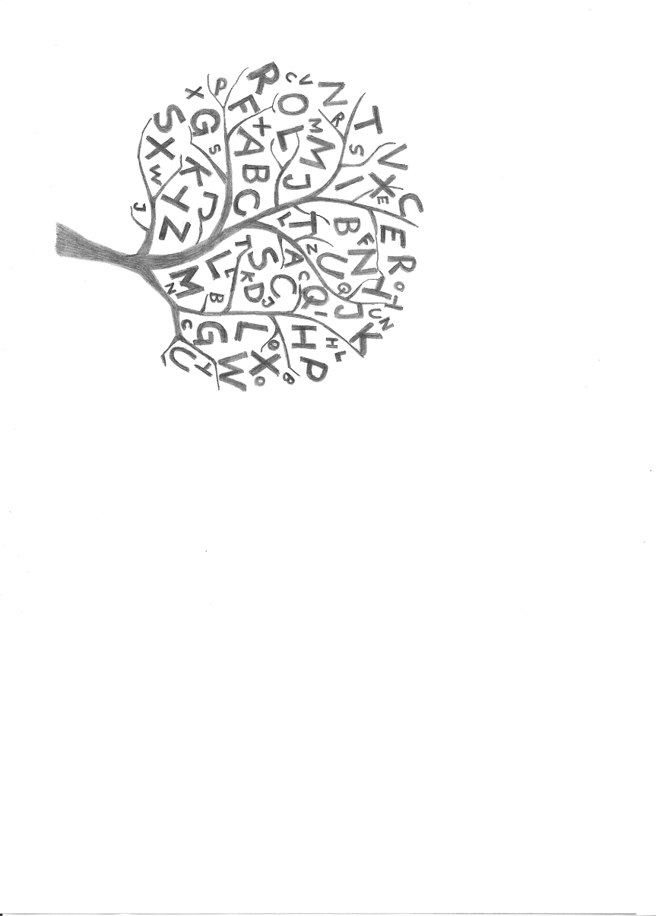

*Grundschule am Schlossberg Regenstauf*

Gemeinsam mit Freude lernen

Schulbedarf für die ersten Klassen 2021/22

Schreibsachen:

* Federmäppchen mit guten Holzstiften (evtl. auch dicke,

dreikantige Stifte, mit „Hautfarbe“, keine Filzstifte)

* 2 Bleistifte (dreikantig, dick), kleines Lineal, Radiergummi
* Schlampermäppchen mit Kinderschere, Klebestift (kein Flüssigkleber), Dosenspitzer (für dicke und dünne Stifte)

Hefte:

* 2 Hefte DIN A 5, kariert (Nr. 7) ohne Rand,

Einband dunkelblau und hellblau

* 1 Heft DIN A 5, ohne Lineatur, Einband weiß
* 2 Hefte DIN A 5, Lineatur 1, Einband rot und orange
* 1 Heft DIN A 4, Lineatur 21 (4. Kl.) ohne Rand, Einband orange
* 1 Heft DIN A 4, Lineatur 1, Einband grün

(Bitte keine Doppelhefte, damit die Schultasche leicht bleibt)

Mappen:

* Sammelmappe (Jurismappe), DIN A 4
* 4 Schnellhefter, DIN A 4, rot, gelb, blau, lila
* 1 Ordner (bleibt zuhause, zum Einheften der Blätter, wenn die Schnellhefter voll sind)

Malsachen:

* Malkasten mit 12 Farben und Deckweiß (möglichst Markenware)
* Wasserbecher
* Pinsel: 1 Borstenpinsel, zwei Haarpinsel, dick und dünn
* ein kleiner Schwamm
* Wachsmalkreiden (Ölkreiden, evtl. Jaxon)

Malblätter und Aufbewahrungsboxen für die Malsachen werden von der Schule angeschafft.

Sportsachen und Hausschuhe

* Turnbeutel, Hallenturnschuhe (mit hellen Sohlen)
* Turnkleidung
* Hausschuhe

*Die Materialien können Sie gerne bereits am ersten Schultag mitbringen, damit Ihr Kind an den darauffolgenden Tagen nicht so schwer tragen muss. Bitte packen Sie in diesem Fall alles beschriftet in eine Tüte und stellen Sie die Tüte in der Aula ab.*

.





Friedenstraße 40 93128 Regenstauf Tel: 09402/938503-0 Fax: 09402/938503-255 info@grundschule-regenstauf.de